致2017届贷款毕业生的一封信

亲爱的同学们：
你们好！
现将今年毕业的国家助学贷款学生的有关事宜做如下说明：
一、助学贷款并非无息贷款
很多同学觉得在校读书期间，所申请的助学贷款自己没有偿还过利息，便误认为助学贷款是无息贷款。其实不然，助学贷款从发放后的第一天就开始计息了，目前助学贷款执行的年利率为6.8%，此后会根据中国人民银行公布的年利率进行调整。同学们之所以在校期间不用自付利息，是因为同学们在校期间的应付利息由我省财政部门全额为你们贴息，就是替你们支付了（所以叫国家助学贷款），但是学生从本人毕业时开始自付利息。
二、提前还款手续
提前还款需要登录学生在线服务系统（https://www.csls.cdb.com.cn）提交提前还款申请，每月20日（每年11月、12月为银行结算月，不能还款）开发银行统一扣划还款（在此期间要保证还款账户余额充足）。其中当月15日前提高的还款申请，当月20日扣款；当月16日后提交的还款申请，次月扣款。如果学生还款失败，则需重新提交还款申请（详见附件）。
三、对在校期间未能提前还款同学温馨提示
在校期间没有申请提前还款的同学开始自付利息的时间是2017年7月1日。自贷款同学毕业开始，每年12月20日为当年结息日，在结息日之前的10天内贷款毕业生应主动支付当年贷款利息，登录支付宝网站http://www.alipay.com,将利息充值到贷款学生“支付宝”专用账户，12月20日“支付宝”系统进行统一划扣。
每年11月20日之后学生可以登录学生在线服务系统查看本人自付利息金额。请同学们按时还本付息，现在我国的个人征信系统已经建立，只要你有贷款记录，你的个人信息就会自动进入征信系统，并且全国联网，如有一次利息或者本金违约行为，就会在征信系统产生不良记录，将给同学们今后的生活和工作带来诸多不便。
同学们，让我们做诚信的主人，对自己诚信，对他人诚信，对自己负责，对他人负责。只有诚信待人，别人才会诚信对你。生命之舟，一半风雨，一半阳光，让我们扬起诚信之帆去远航；人生之路，一段坎坷，一段辉煌，让我们心怀感恩之念去开拓。
最后，祝同学们在今后的学习、工作、生活中，一帆风顺，事业有成！

永城职业学院学生资助管理中心
2017年6月25日

附件：提前还款申请和支付宝帐户充值：
进入https://www.csls.cdb.com.cn，如下图； 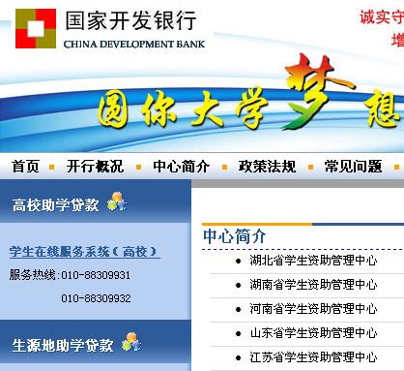
点学生在线服务系统（高校），
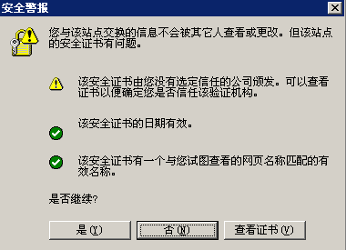
出现安全警报时点“是”
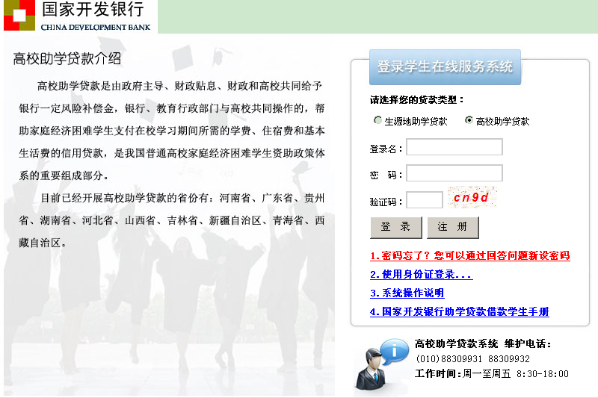
点使用身份证登陆
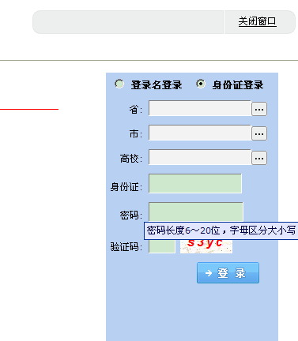
选河南省、郑州市、永城职业学院，输入自己贷款时登记的身份证，输入密码（详询各系资助老师或资助管理中心0370-5166128）
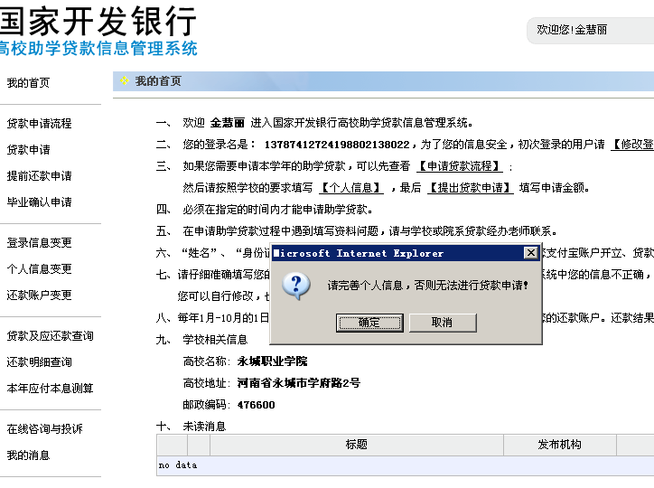
点“确定”完善个人信息(务必登记本人手机号，以后贷款信息将免费发送到此手机上)，点“提前不完申请”，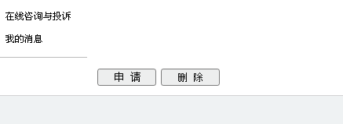
点“申请”，
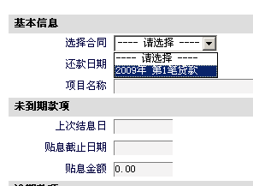

选择合同（xx年第x笔贷款）后点确定即完成贷款申请。

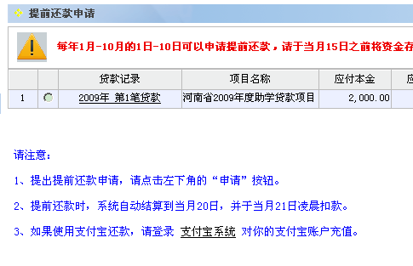
支付宝充值：
支付宝帐户查询：通过上述方法进入本人贷款信息页面后点“还款帐户变更”，记住“新账号”；
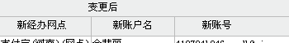
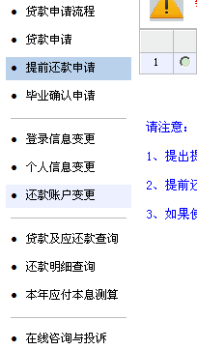
登录支付宝网站www.alipay.com
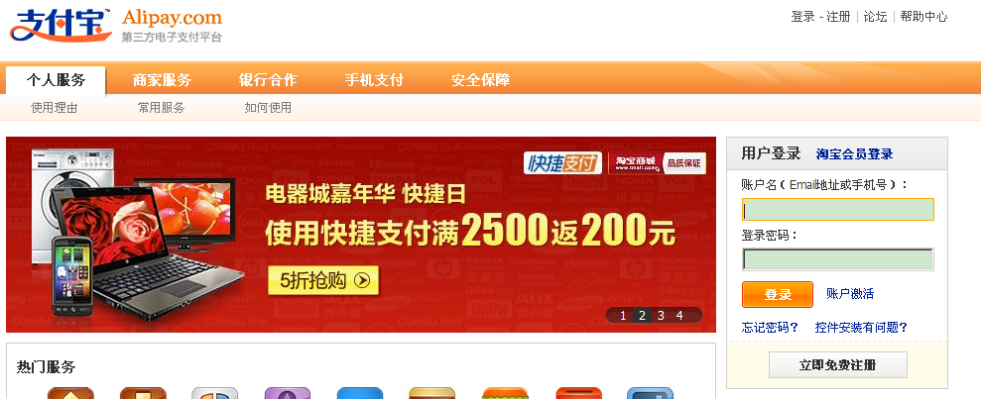
在帐户名栏输入刚才记下的新账号，输入登录密码（谘询0370-5166128）
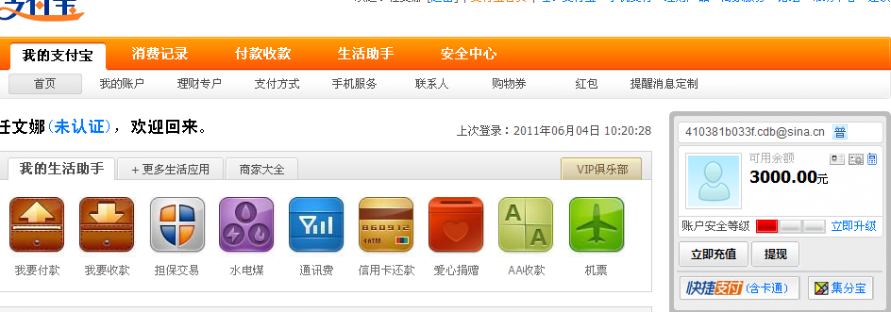
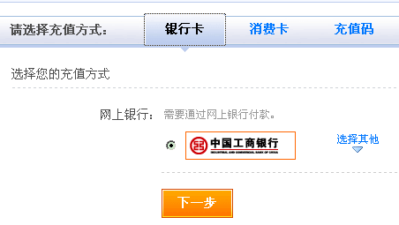
点“立即充值”，选择相应银行卡充值相应金额（也可是贷款的部分金额，但剩余部分仍需按上述时间和步骤进行：网上提交申请，支付宝帐户充值）即可完成提前还款手续。当月21日即可登陆学生在线系统查询还款信息，如果登记了手机号，也会有免费短信提示。

